DIPLOMADO · EDICIÓN MATUTINA CANACINTRA
Mujer, Haz lo Tuyo
Manual de uso — Portal de Facilitador
Guía paso a paso del dashboard del diplomado
theokpeople.com/hazlotuyo · hazlotuyo@theokpeople.com · 222 113 3443

1. Cómo entrar a tu portal
Entra a mujer-haz-lo-tuyo.netlify.app y elige la tarjeta "Facilitador".
1. Da clic en "Entrar" dentro de la tarjeta Facilitador — aparece un campo de contraseña.
2. Escribe la contraseña de facilitadores que Rubí te compartió (es una sola, compartida entre todos los facilitadores del diplomado).
3. Da clic en "Ingresar al portal".
¿No tienes la contraseña?
Escribe a hazlotuyo@theokpeople.com o al 222 113 3443 y Rubí te la comparte.

2. Tu pantalla de Inicio
Te da la bienvenida y te recuerda por dónde empezar: primero la pestaña "Mi módulo" para confirmar tu fecha, y no olvides dejar tu "semblanza" para el directorio del grupo. También ves el avance general del diplomado.
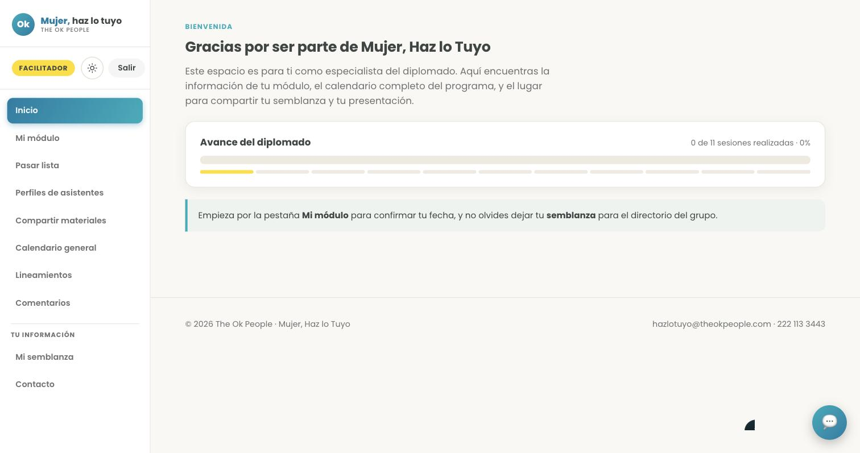

3. Tu sesión

Mi módulo
Selecciona tu nombre en "¿Quién eres?" para ver los datos de tu sesión: fecha, tema y grupo. Es el primer paso al entrar al portal.
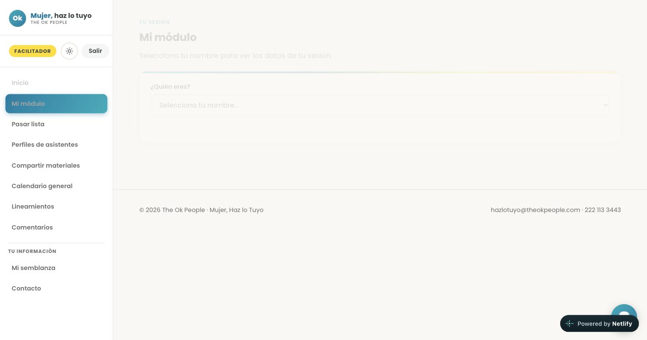

Pasar lista
Al inicio de tu sesión, marca aquí quiénes de las asistentes están presentes. Elige tu nombre como facilitador(a), el módulo que estás dando, y marca a las asistentes presentes de la lista. Rubí ve el reporte de asistencia de cada módulo, actualizado, en su panel de administradora.
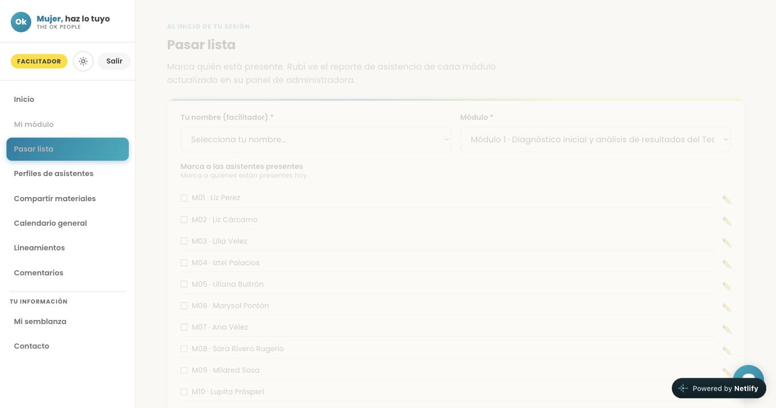

Perfiles de asistentes
Confidencial — solo para facilitadores
Esta información no es visible para las asistentes ni en el panel de administración general.
Aquí ves las respuestas del diagnóstico inicial de cada participante (edad, años de experiencia, nivel de estudios y lo que compartió sobre su momento y expectativas), para que conozcas su contexto antes de tu sesión.
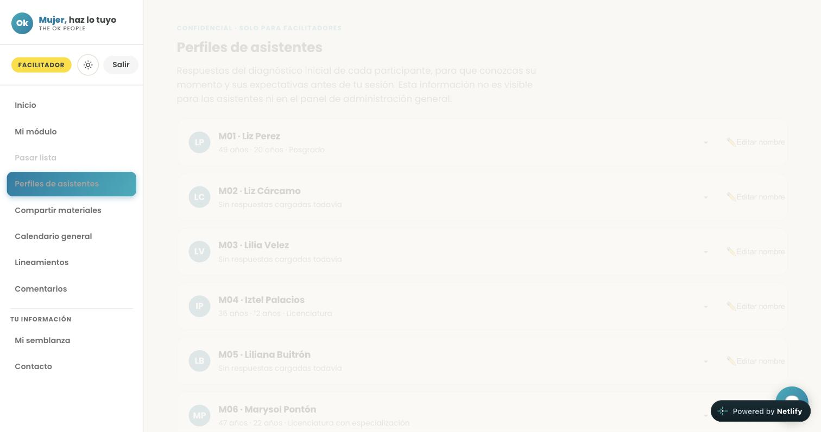

4. Tu presentación

Compartir materiales
Sube tu presentación en PDF, un .zip (por ejemplo, con las skills que las participantes deban instalar), o comparte cualquier liga que le sirva al grupo: página web, podcast, video o red social. Selecciona tu nombre y el módulo, y adjunta el o los archivos, o pega las ligas correspondientes. Si tu archivo es muy pesado, mejor comparte la liga de Drive o Canva. Rubí lo publica en tu módulo para las asistentes.
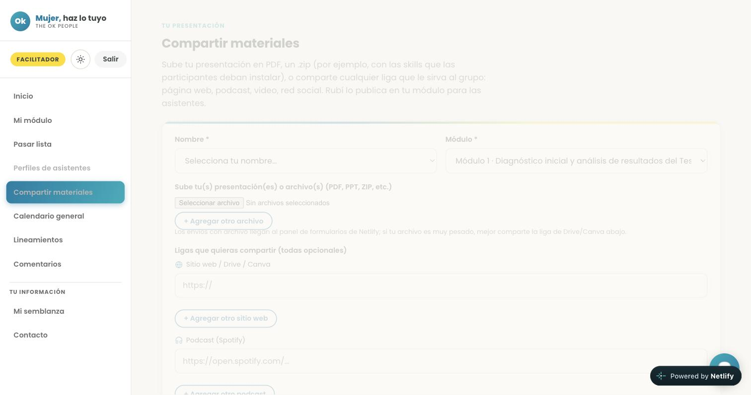

5. El programa completo

Calendario general
Así se ve el diplomado completo — te ayuda a ubicar tu sesión dentro del recorrido general del grupo: los 10 módulos, la Experiencia con caballos y la Experiencia de cierre, con fecha, grupo temático y facilitador de cada uno.

6. Logística

Lineamientos para facilitadores
El Código de Honor y los lineamientos operativos del programa, que aplican a todas las sesiones: coherencia, respeto y confidencialidad, acompañamiento consciente sin imponer visiones personales, lenguaje empático, enfoque práctico, respeto a la estructura y colaboración entre facilitadores.
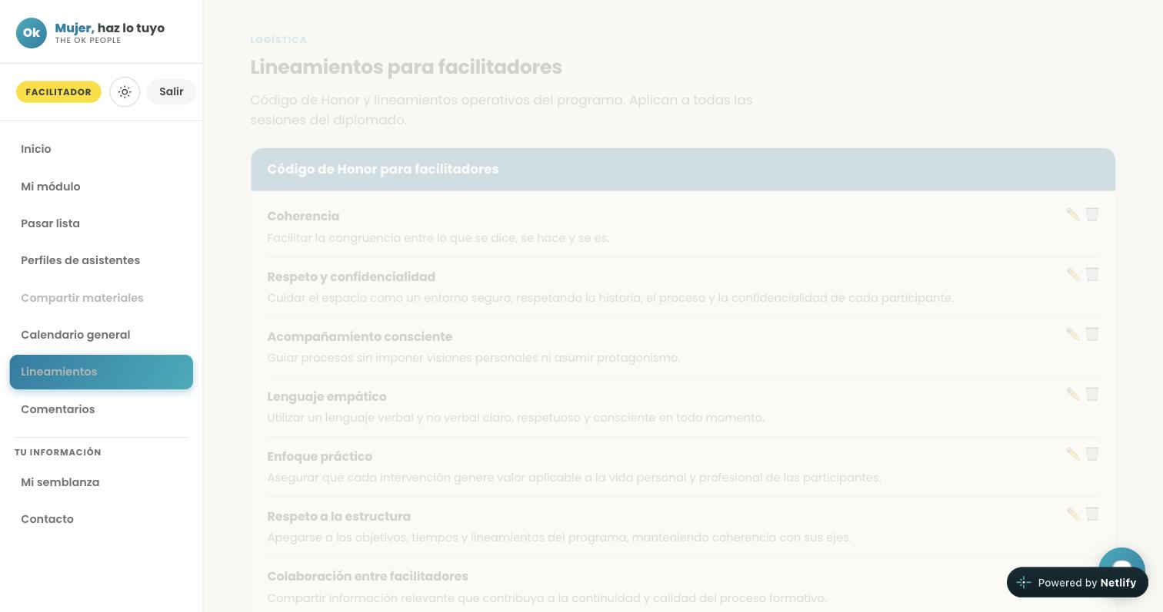

Comentarios
Un espacio entre facilitadores: comparte una observación o retroalimentación para otro u otros facilitadores del programa. Elige tu nombre, a quién le interesa leerlo (a todos o a alguien en particular) y escribe tu comentario.

7. Tu información

Mi semblanza
Comparte tu semblanza profesional para el directorio del grupo y las participantes: tu nombre, el módulo que impartes, tu trayectoria/especialidad y, si quieres, tus redes (LinkedIn, Instagram, X). Rubí publica estas ligas directo en tu módulo — este formulario se las hace llegar.
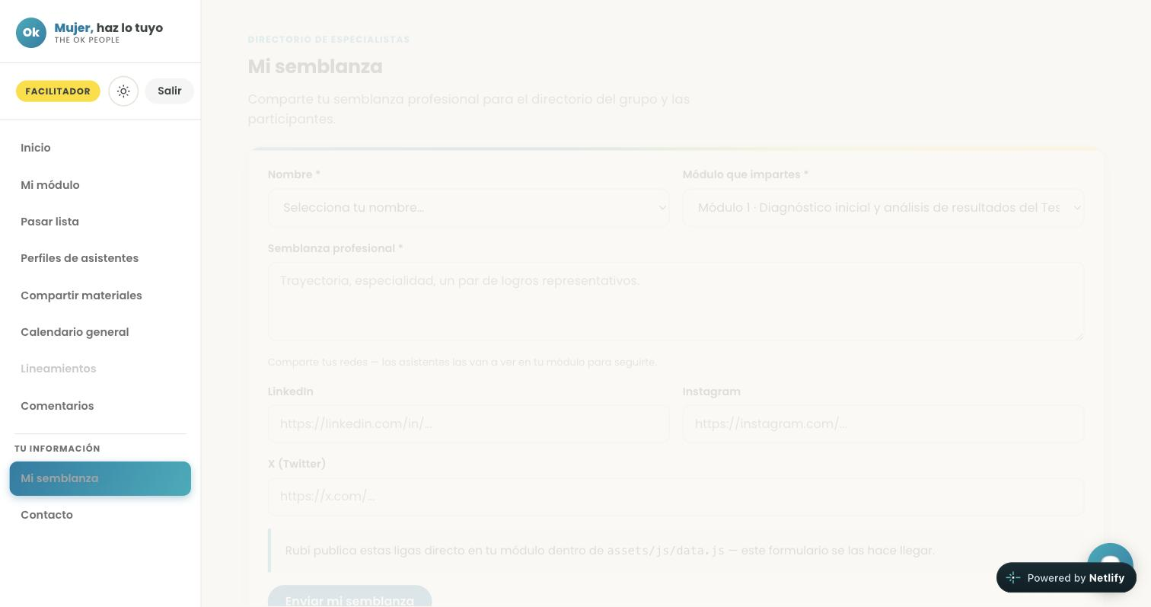

Contacto
Los datos de Rubí Zepeda · The OK People siempre a la mano: hazlotuyo@theokpeople.com y 222 113 3443.

8. El agente Claude (el botón de chat)
En la esquina inferior derecha de cualquier pantalla del portal encuentras un botón redondo de chat 💬. Pregúntale sobre el calendario, los módulos, otros facilitadores o los datos de contacto del programa.
Por ahora, solo contesta preguntas
El agente todavía no llena formularios ni guarda cambios en el dashboard — esa función llega en una siguiente versión.

¿Dudas?
Escribe a hazlotuyo@theokpeople.com o al 222 113 3443. ¡Gracias por ser parte de Mujer, Haz lo Tuyo!

